Завдання ІІ етапу Всеукраїнської олімпіади з астрономії. 10 клас.
(Термін виконання – 4 години)
(кожне завдання оцінюється в 5 балів)

1.1 Розставте в порядку зменшення розмірів:
а) Земля; б) Місяць; в) Сонце; г) Марс; д) Фобос.
1.2 Що є причиною зміни дня і ночі?
а) рух Землі навколо Сонця; б) рух Місяця навколо Землі;
в) рух Землі навколо своєї осі; г) нахил осі обертання Землі до площини орбіти.
1.3 Викресліть зайве і обґрунтуйте свою відповідь.
а) Сатурн; б) Уран; в) Нептун; г) Плутон; д) Юпітер.
1.4 Встановіть відповідність між зорями (1 − 4) та сузір’ями (а – д), до яких вони належать.
1. Вега а) Оріон
2. Полярна б) Велика Ведмедиця
3. Сіріус в) Мала Ведмедиця
4. Бетельгейзе г) Ліра
д) Великий Пес
1.5. Чи справедливі наступні твердження, «так» або «ні».
а) при переході на літній час стрілки годинника переводять на годину назад;
б) кожний меридіан має свій місцевий час;
в) лінія зміни дат проходить через нульовий меридіан поблизу Гринвіча;
г) місцевий час у Харкові випереджає місцевий час Рівного;
д) час Гринвіцького меридіана називають всесвітнім часом.

2. На яку відстань від центра Землі повинен бути запущений синхронний супутник, тобто супутник, що знаходиться над однією і тією ж точкою земної поверхні?

3. З поверхні якої планети можна спостерігати відразу всю зворотну сторону Місяця, освітлену Сонцем? Яка планета може перебувати ближче всього під час таких спостережень?

4. Для підтримки регулярного зв'язку між собою і з Землею навколо екватора Місяця було вирішено побудувати ланцюжок з 60 висотних пунктів радіозв'язку. При цьому було необхідно, щоб з кожного пункту було видно два сусідніх. Визначте мінімальну висоту пунктів зв'язку.

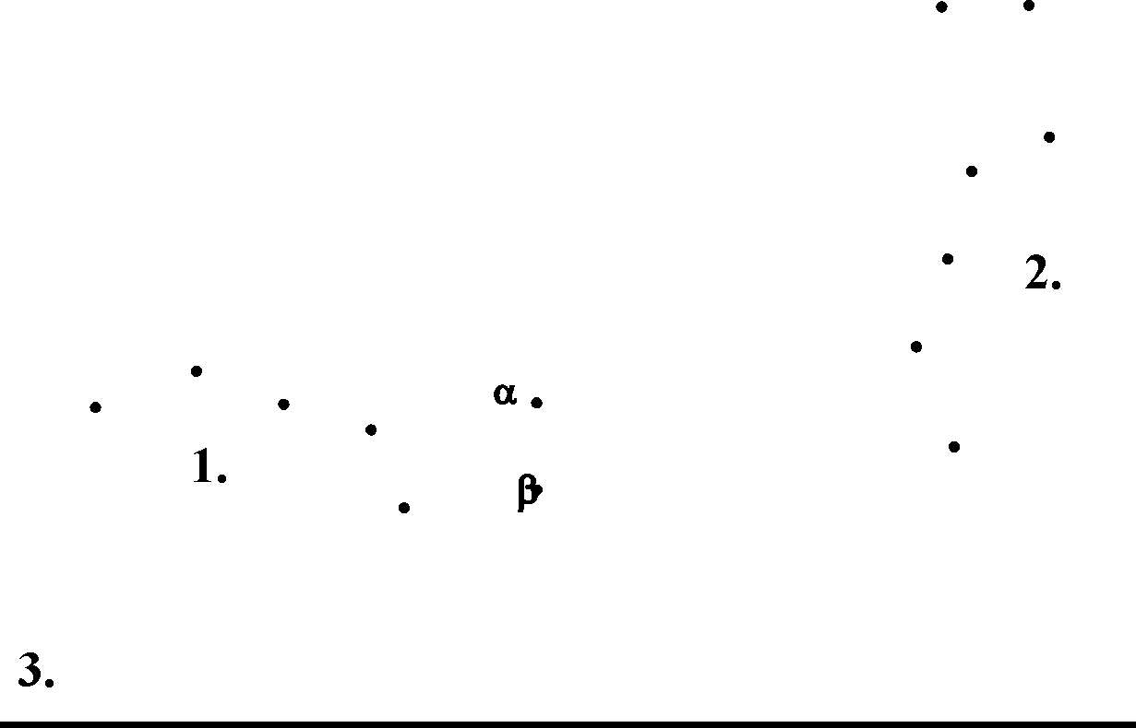
5. Літак здійснює політ з острова Ісабела (Атлантичний океан, Галапагоські острови, широта острова φ = 0⁰, західна довгота λ=91⁰ 20′, годинний пояс n = –6^{h}) в Найробі (Кенія), що знаходиться на екваторі (східна довгота λ = 36⁰40′, n = 3^{h}). Cкільки часу летітиме літак? Оцініть, о котрій годині (за годинником аеропорту прибуття) здійснить посадку літак, якщо час відправлення (за годинником аеропорту на острові Ісабела) становив 8^{h}00^{m}. Середня швидкість літака υ = 1000 км/год. При розрахунку вважати, що літак рухається вздовж екватора (по великому колу).

6. На схематичному малюнку перше положення сузір’я Великої Ведмедиці відповідає 19 годинам. Якому часу цього ж дня відповідає друге положення? Раніше чи пізніше воно наступає? Використовуючи лінійку, визначте географічну широту місця спостереження, якщо кутова відстань між зорями α і β Великої Ведмедиці становить 5,5⁰. Цифрою 3 позначено лінію горизонту.

Довідник
Радіус Місяця −1738 км.
Радіус Землі − 6371 км.
Маса Землі – 6⋅10²⁴ кг.
Гравітаційна стала – 6,67⋅10⁻¹¹ Н⋅м²/кг².

Завдання ІІ етапу Всеукраїнської олімпіади з астрономії. 11 клас.
(Термін виконання – 4 години)
(кожне завдання оцінюється в 5 балів)

1.1 Розставте в порядку зменшення розмірів:
а) Земля; б) Місяць; в) Сонце; г) Марс; д) Фобос.
1.2 Що є причиною зміни дня і ночі?
а) рух Землі навколо Сонця; б) рух Місяця навколо Землі;
в) рух Землі навколо своєї осі; г) нахил осі обертання Землі до площини орбіти.
1.3 Викресліть зайве і обґрунтуйте свою відповідь.
а) Сатурн; б) Уран; в) Нептун; г) Плутон; д) Юпітер.
1.4 Встановіть відповідність між зорями (1 − 4) та сузір’ями (а – д), до яких вони належать.
1. Вега а) Оріон
2. Полярна б) Велика Ведмедиця
3. Сіріус в) Мала Ведмедиця
4. Бетельгейзе г) Ліра
д) Великий Пес
1.5. Чи справедливі наступні твердження, «так» або «ні».
а) при переході на літній час стрілки годинника переводять на годину назад;
б) кожний меридіан має свій місцевий час;
в) лінія зміни дат проходить через нульовий меридіан поблизу Гринвіча;
г) місцевий час у Харкові випереджає місцевий час Рівного;
д) час Гринвіцького меридіана називають всесвітнім часом.

2. Астероїд Ікар проходить перигелій своєї орбіти кожні 409 доби, наближаючись до Сонця на відстань 0,187 а.о. Як далеко може віддалятися від Сонця Ікар?

3. У деякому пункті з довготою 18⁰ 45′ сх.д. Сонце зайшло 22 червня о 23.00 за київським часом. Яка тривалість світлового дня в цьому пункті в цей день?

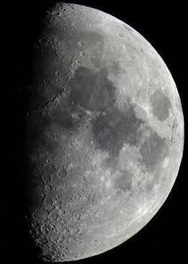
4. Протягом місяця видимий діаметр Юпітера зменшився від 50'' до 47''. Чому буде дорівнювати видима зоряна величина Юпітера в кінці місяця, якщо на початку місяця вона дорівнювала –2,9^{m}? (Освітленість обернено пропорційна квадрату відстані, $\text{lg}0,\text{94}≈−0,\text{027}$).

5. В день рівнодення відразу після заходу Сонця Місяць можна було бачити таким, яким він показаний на малюнку. а) В якій частині горизонту він спостерігався? б) На який кут зміститься Місяць від цього положення на небі через добу? в) В якій фазі буде Місяць через три тижні після цієї дати і в якій частині горизонту буде знаходитися відразу після заходу Сонця?
6. Вам дано три серії знімків Сонця, зроблених широкоформатною камерою, що знаходиться в одному і тому ж положенні і спрямована в зеніт. Дві серії зроблені в дні сонцестоянь, одна в день рівнодення. У всіх трьох випадках час, що проходив між двома послідовними знімками, однаковий.
а) Скільки часу було Сонце над горизонтом в день зимового сонцестояння?
б) Визначивши на малюнку положення зеніту, обчислити зенітну відстань верхньої кульмінації Сонця в день літнього сонцестояння.

Довідник
Сидеричний місяць − 27,3 доби.
Синодичний місяць – 29,5 доби.
Кут між площинами екліптики і небесного екватора – 23,5⁰

